Министерство науки и высшего образования Российской Федерации

Федеральное государственное бюджетное

образовательное учреждение высшего образования

«Комсомольский-на-Амуре государственный университет»

Факультет компьютерных технологий

Кафедра «МОП ЭВМ»

ЛАБОРАТОРНАЯ РАБОТА 3

по дисциплине «Логическое программирование»

Списки и бинарные деревья

Студент группы 6ИСб-1 А.М. Закусило

Преподаватель Е.Б. Абарникова

2019

1. **Лист задания**

**Тема:** Списки и бинарные деревья.

**Цель:** Изучить основные операции со списками и бинарными деревьями.

**Задания:** Написать программу для реализации следующих действий:

1. Вставка элементов в список после всех найденных вхождений указанного
2. Реверс списка
3. Объединение трех списков в один в указанном порядке
4. Сортировка списка по убыванию методом вставки
5. **Теоретическое описание**

В Прологе список является рекурсивным типом данных, содержащим внутри произвольное число объектов (целые числа, действительные числа, символы, строки, символические имена и структуры), или не содержащим их вовсе, т.е. пустым списком.

Список состоит из узлов, каждый узел содержит данные (голову) и ссылку на следующий узел (хвост). Совокупность элементов списка заключается в квадратные скобки ([]), элементы друг от друга отделяются запятыми. В программе голова отделяется от хвоста символом «|». Хвост списка является таким же списком, как и исходный, поэтому обрабатывается аналогичным образом (рекурсивно).

Деревья, также, как и списки, являются рекурсивным типом данных. Дерево - это структура данных, которая может быть разделена на корень дерева, левое и правое поддеревья. Так как левое и правое поддеревья в свою очередь являются деревьями, структура рекурсивна. Кроме того, дерево является еще и составным объектом данных. Бинарные деревья задаются с помощью тернарного функтора.

В Прологе существует возможность реализовать сортировку методом вставки или методом простых включений.

Суть алгоритма заключается в том, что предикат принимает два списка: исходный (содержащий некоторые значения) и список для формирования результата (пустой), далее, до наступления терминальной ситуации, от исходного списка рекурсивно отбрасываются головы. После достижения пустоты исходного списка, по точкам отката, список возвращает своё исходное состояние - возвращает себе головы, но кроме этого каждая возвращенная голова вставляется ещё и в результирующий список, стоить отметить что результирующий список всегда отсортирован, то есть элемент будет добавляться в определенную позицию.

1. **Описание предикатов**

sym_list_to_string (symArray, string) – Перевод символьного списка в строку

1 - symArray – Символьный список.

2 - string – Результирующая строка.

string_to_list (string, symArray) – Перевод строки в символьный список

1 - string – Строка.

2 - symArray – Результирующий список.

count_symbol_before_separator (string, symbol, integer, integer) – Подсчет количества символов в строке до разделителя или конца строки

1 - string – Входящая строка.

2 - symbol – Разделитель.

3 - integer – Количество символов.

4 - integer – Признак конца строки (1 или 0).

find_el (symbol, symArray, integer) – Поиск символа в списке

1 - symbol – Искомый символ.

2 - symArray – Символьный список для поиска.

3 - integer – Признак нахождения символа (1 или 0).

insert (symbol, symbol, symArray, symArray) – Вставка символа после каждого вхождения

1 - symbol – Вставляемый символ.

2 - symbol – Символ после которого происходит вставка.

3 - symArray – Исходный символьный список.

4 - symArray – Измененный символьный список.

revers (symArray, symArray) – Реверс символьного списка.

1 - symArray – Исходный символьный список.

2 - symArray – Инвертированный символьный список.

append (integer, integer, symArray, symArray, symArray, symArray) – Объединение трех символьных списков в один в указанном порядке.

1 - integer – Номер списка, который будет добавлен первым.

2 - integer – Номер списка, который будет добавлен вторым.

3 - symArray – Первый символьный список.

4 - symArray – Второй символьный список.

5 - symArray – Третий символьный список.

6 - symArray – Результирующий символьный список.

append (symArray,symArray,symArray) – Слияние символьных двух списков.

1 - symArray – Первый символьный список.

2 - symArray – Второй символьный список.

3 - symArray – Результирующий символьный список.

insert_sort (symArray, symArray) – Рекурсивный проход по исходному списку пока он не станет пустым, далее при возвращении элементы вставляются в подходящее место среди ранее упорядоченных элементов результирующего списка

1 - symArray– Исходный список.

2 - symArray– Упорядоченный список.

insertEl (symbol, symArray, symArray) – Вставка нового элемента в подходящее место среди ранее упорядоченных элементов

1 – symbol – Элемент для вставки.

2 - symArray – Упорядоченный список.

3 - symArray – Упорядоченный список с новым элементов.

1. **Текст программы**

Листинг 4.1 – Описание доменов программы

|  |
| --- |
| domains  intArray = integer*  symArray = symbol* |

Листинг 4.2 – Описание предикатов программы

|  |
| --- |
| predicates  sym_list_to_string(symArray, string)  string_to_list(string, symArray)  count_symbol_before_separator(string, symbol, integer, integer)  insert(symbol, symbol, symArray, symArray)  find_el(symbol, symArray, integer)  revers(symArray, symArray)  revers(symArray, symArray, symArray)  append(integer, integer, symArray, symArray, symArray, symArray)  append(symArray,symArray,symArray)  insert_sort(symArray, symArray)  insertEl(symbol, symArray, symArray) |

Листинг 4.3 – Символьный список в строку

|  |
| --- |
| sym_list_to_string([], "").  sym_list_to_string([H | T], S) :- T = [], sym_list_to_string(T, S1), !, concat(H, S1, S).  sym_list_to_string([H | T], S) :- sym_list_to_string(T, S1), !, concat(H, ", ", H_with_space), concat(H_with_space, S1, S). |

Листинг 4.4 – Строку в символьный список

|  |
| --- |
| string_to_list("",[]):- !.  string_to_list(String,[Symbol|Tail]):- count_symbol_before_separator(String, ",", CountSymbol, TextEnd), TextEnd = 0, !, frontstr(CountSymbol, String, Symbol, StringTailTemp), frontstr(1, StringTailTemp, _, StringTail), string_to_list(StringTail, Tail).  string_to_list(String,[Symbol|Tail]):- count_symbol_before_separator(String, ",", CountSymbol, TextEnd), TextEnd = 1, frontstr(CountSymbol, String, Symbol, _), Tail = []. |

Листинг 4.5 – Подсчет количества элементов до сепаратора или конца строки

|  |
| --- |
| count_symbol_before_separator("", _, Count, TextEnd):- Count = 0, TextEnd = 1, !.  count_symbol_before_separator(String, Separator, Count, TextEnd):- frontstr(1, String,Symbol,StringTail), Symbol <> Separator, count_symbol_before_separator(StringTail, Separator, CountPlusOne, TextEnd), Count = CountPlusOne + 1, !.  count_symbol_before_separator(_, _, Count, TextEnd):- Count = 0, TextEnd = 0. |

Листинг 4.6 – Вхождение элемента в список

|  |
| --- |
| find_el(_, [], Result):- Result = 0, !.  find_el(Symbol, [Head|Tail], Result):- Head <> Symbol, find_el(Symbol, Tail, Result), !.  find_el(_, _, Result):- Result = 1. |

Листинг 4.7 – Вставка элементов в список после всех найденных вхождений указанного

|  |
| --- |
| insert(_,_,[],[]).  insert(X,Head,[Head|Z],[Head,X|T]):- insert(X,Head,Z,T),!.  insert(X,Y,[Head|Z],[Head|N]):- insert(X,Y,Z,N). |

Листинг 4.8 – Реверс списка

|  |
| --- |
| revers(X,Y):- revers([],X,Y).  revers(Y,[],Y).  revers(X1,[Z|X2],Y):- revers([Z|X1],X2,Y). |

Листинг 4.9 – Вхождение элемента

|  |
| --- |
| find_el(_, [], Result):- Result = 0, !.  find_el(Symbol, [Head|Tail], Result):- Head <> Symbol, find_el(Symbol, Tail, Result), !.  find_el(_, _, Result):- Result = 1. |

Листинг 4.10 – Объединение трех списков в один в указанном порядке

|  |
| --- |
| append([], L, L).  append([N|L1], L2, [N|L3]) :- append(L1,L2,L3).  append(Fisrt, Second, L1, L2, L3, L4) :- Fisrt=1, Second=2, !, append(L1, L2, Res), append(Res, L3, L4).  append(Fisrt, Second, L1, L2, L3, L4) :- Fisrt=1, Second=3, !, append(L1, L3, Res), append(Res, L2, L4).  append(Fisrt, Second, L1, L2, L3, L4) :- Fisrt=2, Second=1, !, append(L2, L1, Res), append(Res, L3, L4).  append(Fisrt, Second, L1, L2, L3, L4) :- Fisrt=2, Second=3, !, append(L2, L3, Res), append(Res, L1, L4).  append(Fisrt, Second, L1, L2, L3, L4) :- Fisrt=3, Second=1, !, append(L3, L1, Res), append(Res, L2, L4).  append(Fisrt, Second, L1, L2, L3, L4) :- Fisrt=3, Second=2, !, append(L3, L2, Res), append(Res, L1, L4). |

Листинг 4.11 – Сортировка по убыванию метод вставки

|  |
| --- |
| insert_sort([],[]).  insert_sort([X|Tail],Sorted_list) :- insert_sort(Tail,Sorted_Tail), insertEl(X,Sorted_Tail,Sorted_list).    insertEl(X,[Y|Sorted_list],[Y|Sorted_list1]) :- str_int(X,X_int), str_int(Y,Y_int), X_int < Y_int, !, insertEl(X,Sorted_list,Sorted_list1).  insertEl(X, [Y|Sorted_list],[X,Y|Sorted_list]) :- str_int(X,X_int), str_int(Y,Y_int), X_int > Y_int, !.    insertEl(X,[Y|Sorted_list],[Y|Sorted_list1]) :- X<Y, !, insertEl(X,Sorted_list,Sorted_list1).  insertEl(X,Sorted_list,[X|Sorted_list]). |

Листинг 4.12 – Перевод списка в строку

|  |
| --- |
| sym_list_to_string([], "").  sym_list_to_string([H | T], S) :- T = [], sym_list_to_string(T, S1), !, concat(H, S1, S).  sym_list_to_string([H | T], S) :- sym_list_to_string(T, S1), !, concat(H, ", ", H_with_space), concat(H_with_space, S1, S). |

Листинг 4.13 – Описание окна «Демонстрация работы со списками» (главное меню)

|  |
| --- |
| %BEGIN main_window, idc_sort _CtlInfo  dlg_main_window_eh(_Win,e_Control(idc_sort,_CtrlType,_CtrlWin,_CtlInfo),0):-!,  dlg_сортировка_по_убыванию_методом_вставок_Create(_Win),  !.  %END main_window, idc_sort _CtlInfo  %BEGIN main_window, idc_append _CtlInfo  dlg_main_window_eh(_Win,e_Control(idc_append,_CtrlType,_CtrlWin,_CtlInfo),0):-!,  dlg_объединение_трёх_списков_в_один_в_указанном_порядке_Create(_Win),  !.  %END main_window, idc_append _CtlInfo  %BEGIN main_window, idc_reverse _CtlInfo  dlg_main_window_eh(_Win,e_Control(idc_reverse,_CtrlType,_CtrlWin,_CtlInfo),0):-!,  dlg_revers_Create(_Win),  !.  %END main_window, idc_reverse _CtlInfo  %BEGIN main_window, idc_insert_el _CtlInfo  dlg_main_window_eh(_Win,e_Control(idc_insert_el,_CtrlType,_CtrlWin,_CtlInfo),0):-!,  dlg_insert_el_Create(_Win),  !.  %END main_window, idc_insert_el _CtlInfo  %BEGIN main_window, idc_help _CtlInfo  dlg_main_window_eh(_Win,e_Control(idc_help,_CtrlType,_CtrlWin,_CtlInfo),0):-!,  dlg_Note("Помощь","Данная программа предназначена для демонстрации возможностей: вставки элемента в список после всех вхождений указанного, реверса списка, объединения трех списков в один, сортировка методом вставок."),  !.  %END main_window, idc_help _CtlInfo  %BEGIN main_window, idc_cancel _CtlInfo  dlg_main_window_eh(_Win,e_Control(idc_cancel,_CtrlType,_CtrlWin,_CtlInfo),0):-!, win_Destroy(_Win),  !. |

Листинг 4.14 – Описание окна «ВСТАВКА ЭЛЕМЕНТА В СПИСОК ПОСЛЕ ВСЕХ ВХОЖДЕНИЙ УКАЗАННОГО»

|  |
| --- |
| dlg_insert_el_eh(_Win,e_Control(idc_ok_sym,_CtrlType,_CtrlWin,_CtlInfo),0):-  LBox_Handle = win_GetCtlHandle(_Win,idc_sym_list_res),    Array_Handle = win_GetCtlHandle(_Win,idc_edit),  Array_Text = win_GetText(Array_Handle),  Array_Text <> "",  string_to_list(Array_Text, SymArray),    EditInsert_Handle = win_GetCtlHandle(_Win,idc_edit_insert_sym),  EditInsert_Text =win_GetText(EditInsert_Handle),  EditInsert_Text <> "",    EditAfter_Handle = win_GetCtlHandle(_Win,idc_edit_after_sym),  EditAfter_Text =win_GetText(EditAfter_Handle),  EditAfter_Text <> "",  find_el(EditAfter_Text, SymArray, FindResult),  FindResult <> 0,    insert(EditInsert_Text, EditAfter_Text, SymArray, SymArrayRes),    sym_list_to_string(SymArrayRes,StringArray),  lbox_Clear (LBox_Handle),  lbox_Add(LBox_Handle, StringArray),  !.    dlg_insert_el_eh(_Win,e_Control(idc_ok_sym,_CtrlType,_CtrlWin,_CtlInfo),0):-  dlg_Error("Ошибка", "Ошибка валидации данных. Проверьте, что бы символ, после которого нужно производить вставку, существовал"),  !. |

Листинг 4.15 – Описание окна «Реверс»

|  |
| --- |
| dlg_revers_eh(_Win,e_Control(idc_ok_sym,_CtrlType,_CtrlWin,_CtlInfo),0):-  LBox_Handle = win_GetCtlHandle(_Win,id_edit),    Array1_Handle = win_GetCtlHandle(_Win,idc_edit),  Array1_Text = win_GetText(Array1_Handle),  Array1_Text <> "",    string_to_list(Array1_Text, SymArray),    revers(SymArray,SymArrayRes),  sym_list_to_string(SymArrayRes,StringRes),    lbox_Clear(LBox_Handle),  lbox_Add(LBox_Handle, StringRes),  !.  %END revers, idc_ok_sym _CtlInfo  dlg_revers_eh(_Win,e_Control(idc_ok_sym,_CtrlType,_CtrlWin,_CtlInfo),0):-!,  dlg_Error("Ошибка", "Ничего не введено!"),  !. |

Листинг 4.16 – Описание окна «ОБЪЕДИНЕНИЕ ТРЁХ СПИСКОВ В ОДИН В УКАЗАННОМ ПОРЯДКЕ»

|  |
| --- |
| dlg_объединение_трёх_списков_в_один_в_указанном_порядке_eh(_Win,e_Control(idc_ok_sym,_CtrlType,_CtrlWin,_CtlInfo),0):-  LBox_Handle = win_GetCtlHandle(_Win,idc_lbox_res),    Array1_Handle = win_GetCtlHandle(_Win,idc_edit1),  Array1_Text = win_GetText(Array1_Handle),  string_to_list(Array1_Text, Array1),    Array2_Handle = win_GetCtlHandle(_Win,idc_edit2),  Array2_Text = win_GetText(Array2_Handle),  string_to_list(Array2_Text, Array2),    Array3_Handle = win_GetCtlHandle(_Win,idc_edit3),  Array3_Text = win_GetText(Array3_Handle),  string_to_list(Array3_Text, Array3),    Edit1_Handle = win_GetCtlHandle(_Win,idc_edit_sym_first),  Edit1_Text = win_GetText(Edit1_Handle),  str_int(Edit1_Text, First),  First>=1,  First<=3,    Edit2_Handle = win_GetCtlHandle(_Win,idc_edit_sym_second),  Edit2_Text =win_GetText(Edit2_Handle),  str_int(Edit2_Text, Second),  Second>=1,  Second<=3,    append(First, Second, Array1, Array2, Array3, SymArray3Res),  sym_list_to_string(SymArray3Res, SymArray3ResString),  lbox_Clear(LBox_Handle),  lbox_Add(LBox_Handle, SymArray3ResString),  !.    dlg_объединение_трёх_списков_в_один_в_указанном_порядке_eh(_Win,e_Control(idc_ok_sym,_CtrlType,_CtrlWin,_CtlInfo),0):-!,  dlg_Error("Ошибка", "Ошибка валидации порядка списков"),  !. |

Листинг 4.17 – Описание окна «СОРТИРОВКА ПО УБЫВАНИЮ МЕТОДОМ ВСТАВОК»

|  |
| --- |
| dlg_сортировка_по_убыванию_методом_вставок_eh(_Win,e_Control(idc_ok,_CtrlType,_CtrlWin,_CtlInfo),0):-!,    Array_Handle = win_GetCtlHandle(_Win,idc_array),  Array_Text = win_GetText(Array_Handle),  string_to_list(Array_Text, Array),    insert_sort(Array,SymArrayRes),  sym_list_to_string(SymArrayRes,StringRes),    LBox_Handle = win_GetCtlHandle(_Win,id_edit),  lbox_Clear(LBox_Handle),  lbox_Add(LBox_Handle, StringRes),  !. |

1. **Программа и методика испытаний**

**5.1** **Наименование испытуемой программы**

Наименование – «Ввод-вывод данных»

**5.2** **Цель испытаний**

Цель проведения испытаний – проверка соответствия характеристик разработанной программы (программного изделия) функциональным и иным, отдельным видам требований, изложенным в программном документе «Техническое задание».

**5.3.** **Требования к программе**

При проведении испытаний функциональные характеристики (возможности) программы подлежат проверке на соответствие требованиям, изложенным в п. «Требования к функциональным характеристикам» Технического задания.

Состав программной документации должен включать в себя:

1. задание;
2. текст программы;
3. описание программы;
4. программу и методики испытаний;

**5.4** **Технические средства, используемые во время испытаний**

Состав используемых во время испытаний технических средств:

• PC совместимый с процессором Intel Core i3-2310M и выше;

• ОЗУ 4096 Мбайт и выше;

• 2048 Мбайт видеопамяти и выше;

• наличие свободного места на жестком диске более 1024 МБайт;

• ОС Windows XP/Vista/Seven;

**5.5** **Программные средства, используемые во время испытаний**

Для проведений испытаний необходимо наличие программы Visual Prolog версии 5.2.

**5.6** **Качественные характеристики, подлежащие оценке**

В ходе проведения испытаний оценке подлежат качественные (функциональные) характеристики программы. Для проверки программы необходимо провести следующие тесты:

a) Проверка на правильность работы программы.

При каждом запуске программа должна выдать точно такой же текст, как и введенный, не должно быть ошибок с кодировкой текста, вне зависимости от количества раз запуска программы.

б) Проверка на надежность системы.

Программа должна быть протестирована на разных компьютерах в течение нескольких дней. В ходе тестирования не должно быть сбоев программы или операционной системы.

**Список использованных источников**

1. Ефимова Е.А. Основы программирования на языке VisualProlog [Электронный ресурс] / Е.А. Ефимова. - 3-е изд. - Электрон. текстовые данные. - М.: Интернет-Университет Информационных Технологий (ИНТУИТ), Ай Пи Эр Медиа, 2019. - 265 c. - 978-5-4486-0517-8. - Режим доступа: <http://www.iprbookshop.ru/79710.html>
2. Рублев В.С. Языки логического программирования [Электронный ресурс] / В.С. Рублев. - 2-е изд. - Электрон. текстовые данные. - М.: Интернет-Университет Информационных Технологий (ИНТУИТ), 2016. - 125 c. - 2227-8397. - Режим доступа: http://www.iprbookshop.ru/73741.html
3. Марков В.Н. Современное логическое программирование на языке Visual Prolog 7.5 [Электронный ресурс] / В.Н. Марков. – М.: BHV, 2016. – 544 с.: ил. - ISBN: 978-5-9775-3487-1. – Режим доступа: <https://www.labirint.ru/books/507843/>
4. Теория и практика логического программирования на языке VisualProlog 7: Учебное пособие для вузов / Цуканова Н.И., Дмитриева Т.А. - М.: Гор. линия-Телеком, 2013. - 232 с.: 60x90 1/16. - (Учебное пособие для высших учебных заведений) ISBN 978-5-9912-0194-0 - Режим доступа: <http://znanium.com/catalog/product/414543>

**ПРИЛОЖЕНИЕ А**

(обязательное)

Результаты работы программы приведены на рисунках 6.1-6.8.

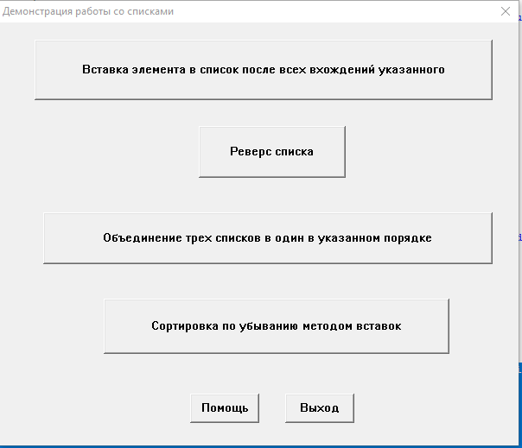

Рисунок 6.1 – Окно «Демонстрация работы со списками» (главное меню)

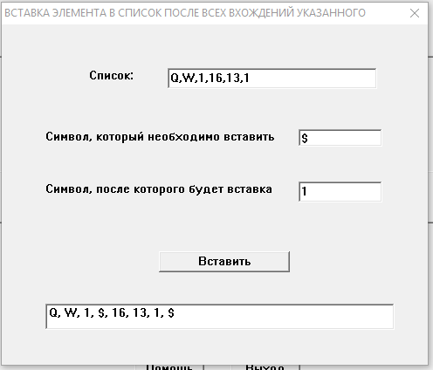

Рисунок 6.2 – Окно «ВСТАВКА ЭЛЕМЕНТА В СПИСОК ПОСЛЕ ВСЕХ ВХОЖДЕНИЙ УКАЗАННОГО»

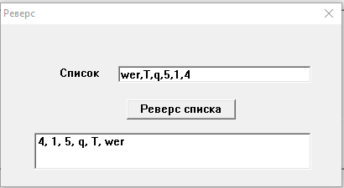

Рисунок 6.3 – Окно «Реверс»

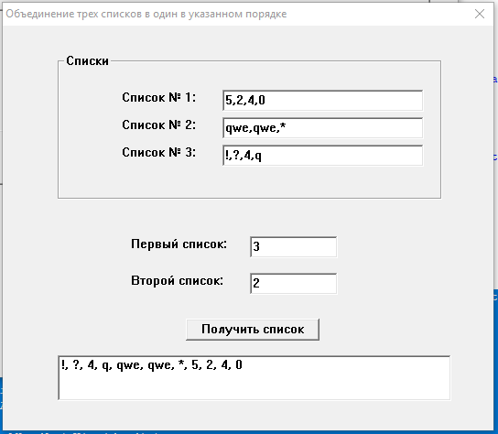

Рисунок 6.4 – Окно «ОБЪЕДИНЕНИЕ ТРЁХ СПИСКОВ В ОДИН В УКАЗАННОМ ПОРЯДКЕ»

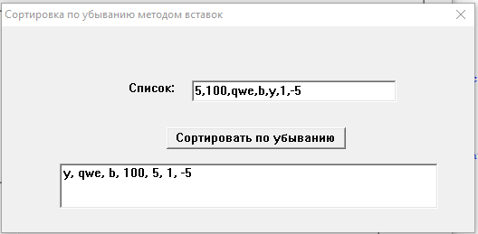

Рисунок 6.5 – Окно «СОРТИРОВКА ПО УБЫВАНИЮ МЕТОДОМ ВСТАВОК»

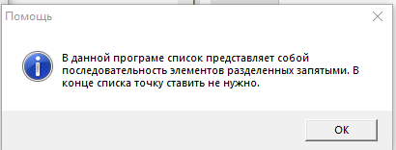

Рисунок 6.6 – Окно «Help»

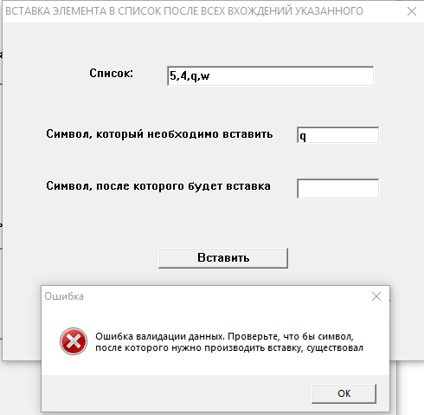

Рисунок 6.7 – Обработка ошибок. Незаполненные поля

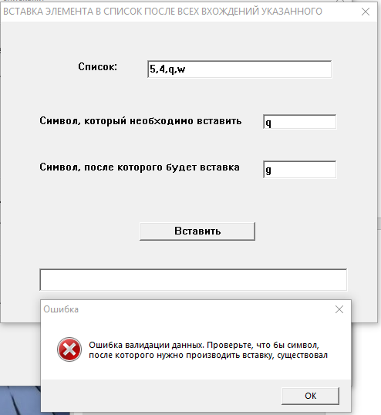

Рисунок 6.8 – Обработка ошибок. Отсутствие символа, после которого будет вставлен элемент

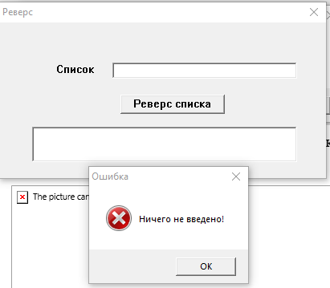

Рисунок 6.9 – Обработка ошибок. Список не введён

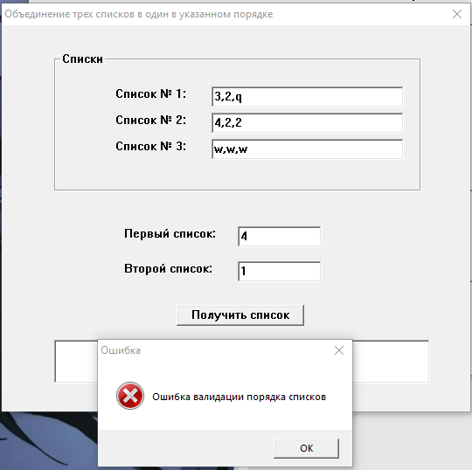

Рисунок 6.10 – Обработка ошибок. Номера списка не существует

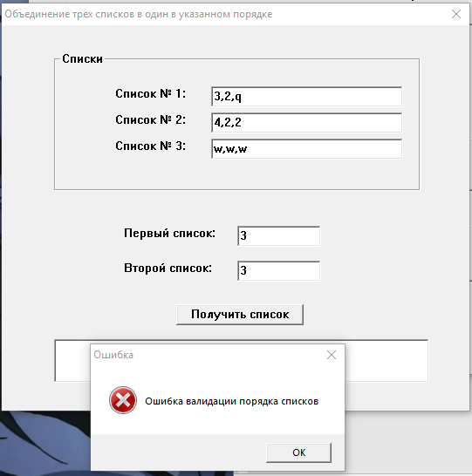

Рисунок 6.11 – Обработка ошибок. Одинаковые номера при выборе списков